Муниципальное бюджетное общеобразовательное учреждение
"Сергачская средняя общеобразовательная школа №6"

Индивидуальный проект
«Вышивка бисером «Святая Фотина»

по технологии

Тип проекта: Творческий проект

ученицы 9 «А» класса
Карягина Нина Владимировна

Руководитель проекта: учитель технологии
Устимова Елена Ивановна

г. Сергач
2020

Содержание
1.Краткая аннотация проекта 3
2. Обоснование необходимости проекта. Первоначальные идеи 4
3. Историческая справка 6
4.1 Материалы и инструменты 8
4.2. Последовательность выполнения изделия. Реализация проекта 8
5. Расчет себестоимости изделия. Экологическое обоснование. 11
6. Самооценка. Реклама изделия 12
7. Список литературы 15

1. Краткая аннотация проекта
Невозможно удержаться от восхищения при виде узоров, вышитых бисером. Трудно поверить, что эти картины не написаны кистью художника на холсте, а вышиты иглой опытной мастерицы-вышивальщицы. Игра красок завораживает, и хочется тоже взять в руки иголку с ниткой и, подбирая бисеринку к бисеринке, создать нечто подобное.
Когда-то очень давно бисер стоил немалых денег, а способ производства крошечных бусинок хранили как сокровенную тайну. Бисером, словно драгоценным жемчугом, расшивали дорогую одежду и обувь, предметы культа и вещи, призванные украшать быт богатых людей. Из него создавали великолепные картины, которые ныне бережно хранятся в лучших музеях мира. Настали иные времена, и бисер перестал быть роскошью. Современная рукодельница может пойти в магазин и выбрать бусинки по своему вкусу. Теперь промышленность выпускает бисер разных размеров и оттенков. Маленьким стеклянным крупинкам придают самые замысловатые формы.
В век научно-технического прогресса, когда появилось огромное количество новых тканей и материалов, интерес к бисеру упал. Правда ненадолго, ведь все новое когда-нибудь становится привычным и перестает удивлять. Так случилось и с бисером: магия многоцветных капелек вновь начала манить к себе людей, открывая неувядающее очарование бисера.
Я давно научилась вышивать крестом. Сделала много необычных вышивок разной формы, различных расцветок.
Когда-то у меня порвалась заколка, сделанная из бисера. Весь бисер рассыпался на пол. Пока я его собирала, думала, как бы применить эти маленькие штучки, случайно наткнулась на свои вышивки. Меня осенило, я решила сделать вышивку бисером.
Потом я купила набор для вышивки бисером. И как только начала вышивать, увлеклась, и мне очень это понравилось. Теперь я стремлюсь узнавать что-то новое!

2. Обоснование необходимости проекта
Работу из бисера трудно найти в магазине. Но можно создать желаемое своими руками, и у этого есть целый ряд неоспоримых преимуществ.
Во-первых, собственноручно расшитая работа обойдется вам намного дешевле.
Во-вторых, вы станете обладательницей уникального изделия. Вышивка бисером — это еще и невероятно модно.
Конечно, и в бутиках можно встретить оригинальную вещь, однако стоить она будет немало. Даже если узор, которым вы воспользовались, придуман не вами, а опытным дизайнером, он все равно будет единственным в своем роде, ведь вы вложили в него частицу своей индивидуальности, своей души. И, наконец, самое главное: вышивая бисером, вы получите огромное удовольствие. Не случайно современные женщины стали все чаще и чаще обращаться к рукоделию.
Третье, медики признают, что вышивание прекрасно успокаивает нервы, снимает стресс.
Тут-то и придет на помощь приятное занятие — вышивание. Не надо бояться, что оно отнимет слишком много драгоценного времени, которого вечно не хватает, ведь вышивать можно не только по выходным дням, но и вечерами, во время просмотра любимых фильмов и мультиков. Рукоделие телевизору не помеха.
Вышивание — созидательный и творческий отдых, хорошее лекарство против стресса, страхов и тревог.
Оно возвращает силы и энергию, наконец, оно поднимает самооценку. Согласитесь, сознавать, что этот шедевр, достойный музейного стенда, вы сделали своими руками, очень приятно. Если вы оденете вышитую бисером вещь, то непременно услышите восторги друзей, родственников и знакомых; если украсите бисером собственные джинсы или курточку маленького ребенка, обязательно поймаете завистливые взгляды прохожих.
В-четвертых, бисер дает отличную возможность подарить «вторую жизнь» старой одежде, обновить свой гардероб.
Купив новую простенькую и недорогую вещицу, вы можете расшить ее бисером и превратить в шикарную вещь. Костюм моды позапрошлогоднего сезона вновь станет актуальным, и для этого всего-то нужно подобрать подходящий бисер и проявить немного фантазии и терпения. Вышивка бисером хороша еще и тем, что она быстрее, чем многие другие виды вышивания, позволяет увидеть результаты своего труда. Этот вид рукоделия не слишком сложен и незамысловат.
Пятое, умение вышивать бисером избавляет от проблемы ломать голову над извечным вопросом: что подарить подруге, маме, бабушке на день рождения, восьмое марта, новый год, и другие праздники.
Шестое, любая вышивка, в том числе и бисерная, объединяет, помогает найти общий язык с самыми разными людьми.
Вывод: все перечисленные доводы убедили меня, заняться этим интереснейшим искусством.
Итак,
Цель проекта :
изготовить вышивку из бисера на материале.
Задачи:
- изучить литературу по вышиванию бисером и выбрать интересную схему изготовления носков;
- применить знания и умения, полученные на уроках технологии;
- соблюдать правила безопасной работы при вышивании бисером
- проанализировать затраты на изготовление изделия.
Первонанальные идеи
В процессе изучения и сбора информации было рассмотрено много вариантов изделий, которые можно было бы изготовить:
- Ковровая вышивка – данная технология очень интересная, но требует огромного мастерства и материальных затрат
- Вязание – распространенный вид рукоделия, требует большого мастерства и терпения.

- Вышивка бисером – данный вид рукоделия издревле славится мастерицами, не требует большого денежного вложения, им я владею в совершенстве.

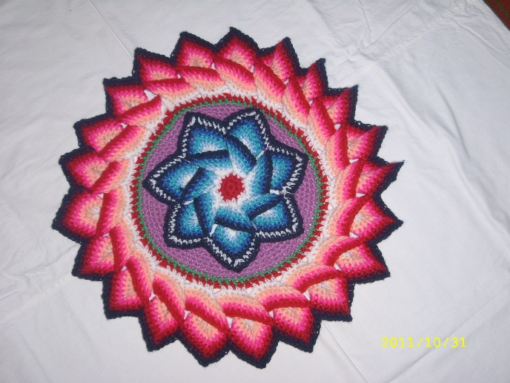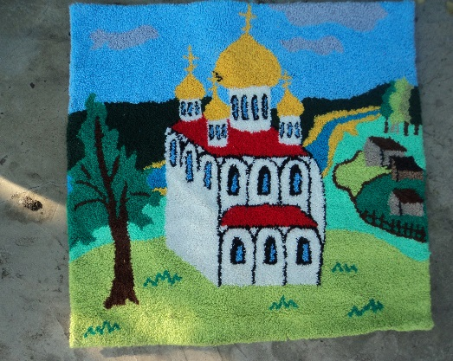

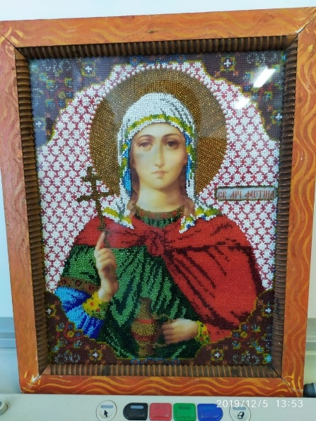
Мой выбор: Я выбираю вышивку бисером.

3. Историческая справка.
Прародительницами бисера были бусины-амулеты, которые человек вытачивал из костей и зубов убитых животных. В древнем Египте из кусочков кварца с наплавленными на него цветными стеклышками делались ожерелья, нагрудники, оплечья для фараонов и их родственников. Отдельные бусины, созданные руками умелых мастеров, были так хороши, что египтяне оправляли их в золото и во время больших праздников подносили в дар своим богам. Маленькими бусинами отделывали свою одежду, обувь, пояса и головные уборы скифы и сарматы. Индейцы украшали бусинами жилища, налобные повязки, ритуальные пояса, культовые предметы, детские колыбели, вплетали бисерные ленты в волосы. На одно платье индейской женщины порой уходило до шести килограммов бисера.
Появление стеклянного бисера связывают с развитием стеклоделия, которое возникло в Финикии около шести тысячелетий назад. Существует легенда, рассказывающая, как произошло открытие стекла. Однажды финикийские моряки везли из Африки большой груз соды. Остановившись на ночлег, на берегу моря, они развели костер и обложили его не камнями, как обычно, а кусками соды. Моряки уснули, костер погас. А утром они увидели в золе прозрачный твердый слиток и догадались, что это расплавленная сода. Так возникло стекло, из которого стали делать бусы. Сначала они были крупные, потом становились мельче, и, наконец, появился бисер. Он был красив и удобен для рукоделия и потому сразу же привлек внимание мастеров. Финикийцы делали бисер по той же технологии, что и египтяне, однако они наплавляли стекло на стерженек из кости или камня.
Такой бисер в те времена стоил немало: в Африке за несколько нитей стеклянных бусин можно было купить одного, двух рабов. Финикийцы долгое время торговали бисером по всему Средиземноморью. Потом бисер стали делать в Риме, затем в Византии. Традиции византийских умельцев переняли мастера Галлии и Германии. Правительство Венецианской республики приняло закон, по которому вывоз за границу материалов, применявшихся в стеклоделии, а также осколков необработанного стекла был запрещен. Нарушителей строго наказывали. Мастера или купца, нарушившего этот закон, могли объявить изменником государства и казнить, а его семью заточить в темницу. К стеклодувам, подозреваемым в разглашении важной государственной тайны, часто подсылали наемных убийц. Секрет изготовления стекла бережно хранился, хотя главным ингредиентом стекольной массы по-прежнему оставалась сода.
До конца XVIII века бисер изготавливался вручную, в начале ХIХ столетия для создания маленьких бусинок стали использовать специальные станки, вытягивавшие стеклянную массу в тонкие нити. Эти нити разрезали на мелкие кусочки — бисеринки. Бисеринки, сделанные машинным способом, стоили не слишком дорого, и с того времени носить вышитую бисером одежду могли позволить себе не только представители знати. Огромный интерес к бисеру не обошел стороной и Россию. Находки археологов свидетельствуют о том, что бисер и стеклярус с незапамятных времен применялся жителями Древней Руси для украшения одежды, головных уборов, обуви.
Первые письменные упоминания о маленьких бусинках, нашитых на одежду, датированы IX—ХII веками. Путешественники, посещавшие Россию в те времена, удивлялись тому, что бисер и жемчуг повсеместно употреблялся в декоративных целях. Восхищались иноземцы и умению русских рукодельниц, создававших настоящие шедевры вышивального искусства. Национальную и праздничную одежду украшали бисером многие народы России и сопредельных территорий. Женщины расшивали золотом, жемчугом и бисером передники, отделывали бисером юбки, рукава рубах, передники и головные уборы. Вышивка бисером в настоящее время скорее просто ремесло или приятное увлечение.
Остается надеяться, что когда-нибудь шитье бисером вновь обретет статус искусства, каковым оно было в прошлом, в те времена, когда создавались замечательные картины и панно, хранящиеся в наших лучших музеях России: Государственном историческом, в Государственном музее этнографии, Эрмитаже и Русском музее.

4.Основное содержание проекта.
4.1 Материалы и инструменты.
1. Канва для вышивки.
2. Бисер 13 оттенков.
3. Пяльцы. Бисерная вышивка, в отличие от вышивки крестом, объемна. Значит, для этого вида рукоделия нужно подбирать пяльцы большого диаметра, в которые рисунок поместится целиком.
4. Иглы для бисера.
5. Нитки для вышивания бисером должны быть прочные (шелк, полиэстер, нейлон, капрон)

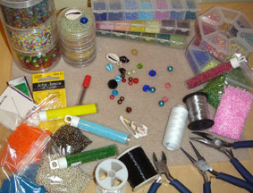

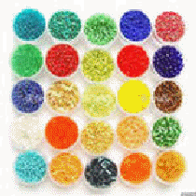

4.2. Последовательность выполнения изделия. Реализация проекта.
Как подбирать цвет бисера для вышивки картин - лучше всего насыпать понемногу каждого цвета бисера в одну ёмкость и посмотреть, насколько сочетаются выбранные вами оттенки. Со временем у вас будет всё лучше и лучше получаться правильно подобрать бисер для вышивки своей картины.
Для начала натяните канву на пяльцы или станок. Если используете бумажную схему, предварительно просчитайте размер будущей вышивки, отмерьте линейкой, откуда следует начать вышивать.
Используйте линейку, чтбы не сбиться и не перепутать ряды. Закончив вышивать один ряд, передвиньте линейку. Если схема большая, то удобнее использовать прозрачную линейку, чтобы видеть будущие ряды для вышивки.
Основной метод вышивки картины бисером - когда бисеринки нашиваются на канву косыми стежками шва "полукрест", где каждая бисеринка соответствует кресту на узоре
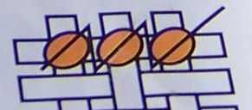
Бисеринки при вышивании должны ложиться ровно и с одинаковым наклоном. Но это в идеале, а на самом деле этого достичь не так просто. Причина в том, что даже чешский бисер, к сожалению, не идеально ровный и одинаковый. Первую и последнюю бисеринки в ряду рекомендуется закреплять двойным стежком. Нить необходимо протянуть через воск (не парафин!!), это обеспечит отсутствие запутывание нити. Бисер лучше брать чешский или японский. Тайваньский нужно постоянно колибровать, а это большое напряжение для глаз. Вышивку можно начинать как снизу, так и сверху, но обязательно выполнение в одном направлении. Бисер должен соответствовать размеру ячеек канвы. Законченную вышивку можно оформить в рамку, лучше обратитесь в багетную мастерскую.
- канва вставляется в пяльцы; бисерная вышивка, в отличие от вышивки крестом, объемна, поэтому для этого вида рукоделия нужно подбирать пяльцы большого диаметра, в которые рисунок поместится целиком.
- определила центр полотна, на схеме есть обозначение стрелкой;
- вышивание производится горизонтальными или вертикальными рядами, бисеринка за бисеринкой;
- каждая бисеринка закрепляется в своей клетке канвы;
- закрепление нитки осуществляется двумя – тремя маленькими стежками;
- с каждой новой нитью первую и последнюю бисеринку закрепляют двойным стежком; - бисеринки нашиваются на канву косыми стежками шва «полукрест», где каждая бисеринка соответствует знаку на схеме;
вышивание горизонтальными рядами вышивание вертикальными рядами
- готовая вышивка накладывается на картон, остаток ткани подворачивается на изнаночную сторону и приклеивается;
- натянутая на картон вышивка вставляется в рамку.
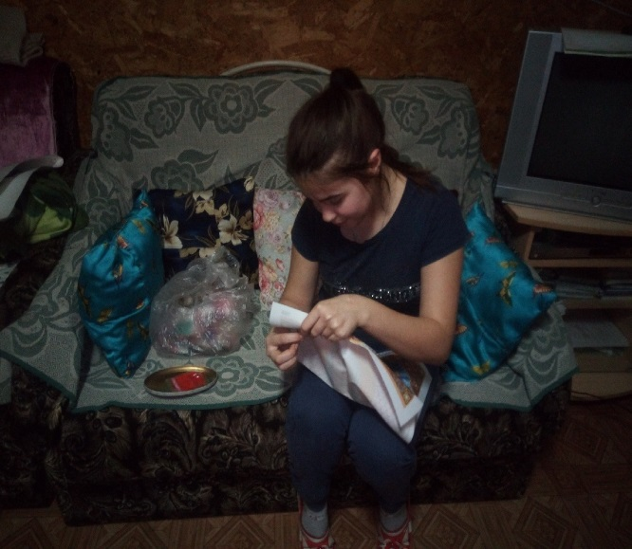

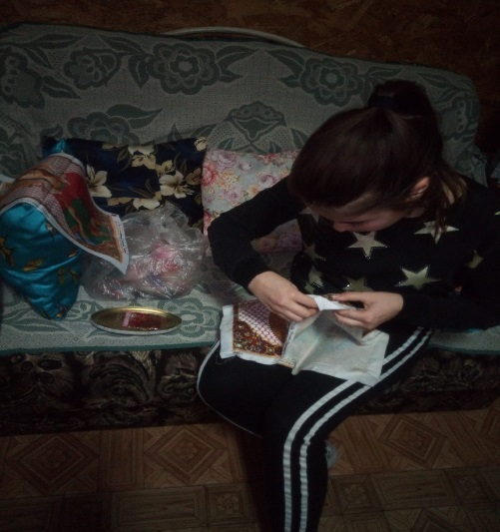

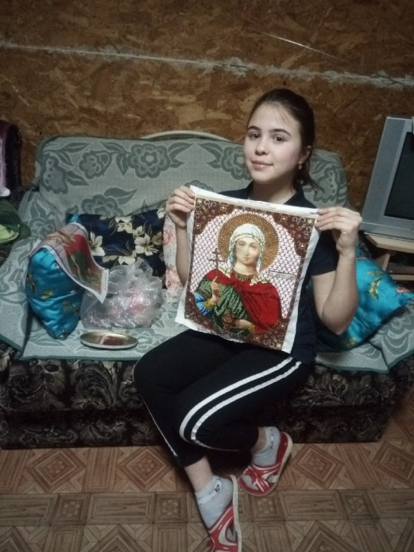

4.3. Правила техники безопасности.
Работа с иголками
1. Хранить иголку в определенном месте.
2. Во время работы иголки и булавки вкалывать в подушечку.
3. Обязательно найти потерянную иглу
4. Кусочки сломанной иглы собрать и выбросить.
5. Нельзя брать иглу в рот, вкалывать в одежду, мелкие предметы, стены и занавески.
6. Шить нужно только с наперстком.
Работа с ножницами
1.Класть ножницы справа с сомкнутыми лезвиями, направленными от себя.
2. Передавать и переносить ножницы колечками вперед, и с сомкнутыми лезвиями.
3.Не оставлять ножницы около подвижных частей машины.
Работа с электрическим утюгом:

- Перед работой утюгом проверить исправность шнура.
- Утюг включать и выключать только сухими руками, берясь за корпус вилки.
- Ставить утюг на подставку; следить, чтобы подошва утюга не касалась шнура.

Санитарно-гигиенические правила
1. Нельзя перекусывать нитку зубами.
2. Мыть руки перед началом работы.
З. Рекомендуется делать перерывы в работе не реже, чем через каждые 1,5 часа, так как устают пальцы и утомляются глаза.

5. Расчет себестоимости изделия. Экологическое обоснование
Темой своего проекта я выбрала вышивание бисером. Этот вид рукоделия не требует от меня больших усилий, а наоборот положительно действует на нервную систему и на всё здоровье. У меня большое преимущество перед другими в том, что такой вышивки ни у кого не будет. Также я выигрываю и в денежном отношении. Когда я вышиваю, я не только выражаю и осуществляю свои замыслы, но и набираюсь опыта в вышивании. Перед началом работы я выбрала на свое усмотрение рисунок и к нему нитки, бисер.
Перед тем, как приступить к работе, определяю себестоимость выполняемого изделия. На производство данной картины требуются следующие материальные затраты:

Наименование материалов | Цена | Сумма
Канва «Святая Фатиния» | 800рублей | 800 р
Бисер(разных оттенков)- 30 пачек | 20 рублей папка | 600 р
Нитки (шёлковые) 2 шт | 40 рублей | 80 рублей
Итого |  | 1480

Рисунок был напечатан на канве. Иголки, ножницы у меня были дома. Итак, общие затраты составляют 1480 рублей. А если купить готовую работу в магазине, то она будет стоить намного дороже. Рамка у нас была дома. Следовательно, вышить картину своими руками приятнее и экономичнее
Экологическое обоснование.
Процесс изготовления и эксплуатации моего изделия не повлекут за собой изменения в окружающей среде, нарушения в жизнедеятельности человека, так как мой комплект изготовлен из экологически чистых материалов. Остатки материалов пригодятся мне для выполнения следующих проектных работ.
Я считаю, что мой проект – это экологически чистое изделие.
6. Самооценка и реклама
Я очень довольна своей работой. Для того, чтобы придать старину картине, я использовала старую фоторамку. Так же моя картина сочетается с интерьером моей комнаты. Я считаю, что мой проект удался. Картина из бисера изготовлена своими руками, она получилась необычной, красивой и позволила мне со вкусом разнообразить интерьер моей комнаты, а также приобрести новый опыт по изготовлению изделий своими руками в технике вышивки бисером. Я даю оценку по следующим пунктам:
- Все ли я сделала?
- Получился ли у меня проект?
- Довольна ли я своим изделием?
- Хочу ли я в нём что-то исправить?
Ответив на все эти вопросы, оценю собственную работу на 5 баллов.
Заканчивая эту работу, я подвожу итоги своей деятельности на данном этапе
Бисер снова в моде. Первыми его возможности оценили ведущие Кутюрье планеты. Украшения из бисера, платья и костюмы с бисерным шитьем, туфли с узорами из блестящих стеклянных шариков сначала появились на длинноногих моделях, дефилирующих на глазах восхищенной публики. Прошло совсем немного времени, и из мира высокой моды бисер смело шагнул в повседневную жизнь. Теперь его можно увидеть не только в музеях, на модных выставках, подиумах, но и на костюмах светских красавиц, на страницах модных журналов, на курточках малышей и джинсах юных модниц. Область применения бисера огромна. Роскошные свадебные платья с бисерным орнаментом, вечерние туалеты, купальники, джинсы, куртки, кофточки и юбки, вечерние и пляжные туфли, вязаные топы, шапки, варежки и перчатки и даже меховые и кожаные изделия. Словом, бисером можно украсить все, что душа пожелает!
Поставленных целей я достигла.

Реклама
Если бы мне пришлось рекламировать свое изделие, то я бы написала такие стихи:
Вот и бисер предо мною,
Что же делать мне с тобою?
На вопрос я отвечаю,
И, конечно объясняю.
Вышиваю, расшиваю.
И картины составляю.

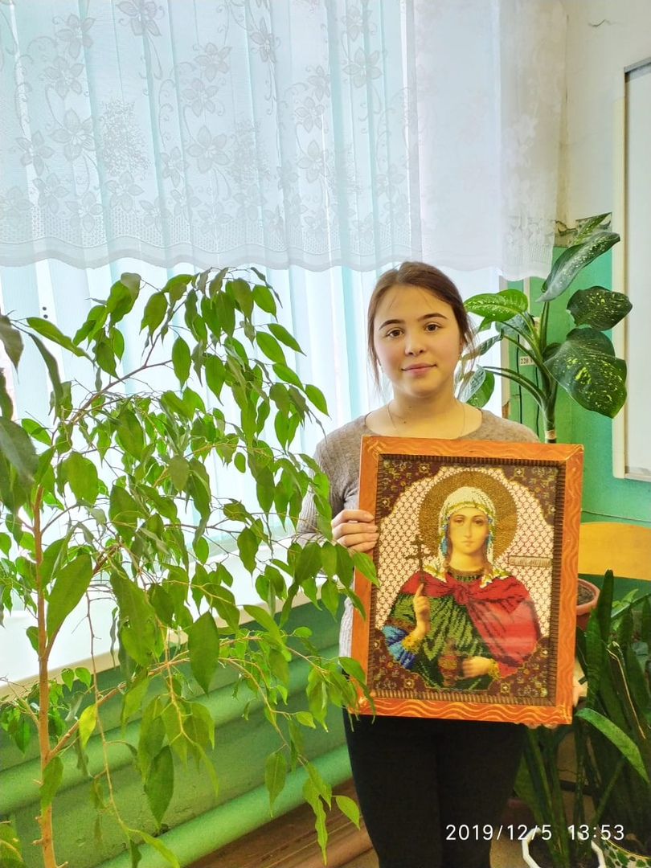

7. Список литературы
1.Еременко Т. И. Иголка – волшебница. М., 1988.
2.Максимова М. Вышивка. Первые шаги. М., 1997.
3. Молотобарова О. С. Учите детей вышивать: Учеб. пособие. –М.: Гуманит. изд. центр ВЛАДОС, 2003.-192 с.
4.Журнал «Чудные мгновения» 2/ 2008
5.Учебник Технология. Автор В.Д.Симоненко, 2010 г.

